

**В Новосибирской области более 650 памятников, посвященных героям Великой Отечественной войны, поставлены на государственный кадастровый учет**

На территории Новосибирской области расположено более тысячи памятников и других мемориальных объектов, посвященных Великой Отечественной войне. Управление Росреестра по Новосибирской области осуществляет кадастровый учет и внесение в Единый государственный реестр недвижимости сведения об объектах недвижимости, увековечивающих подвиг советского народа в годы войны.

В регионе 996 памятников поставлены на государственный кадастровый учет, 667 из них созданы в честь сибиряков - героев Великой Отечественной войны, защитников Отечества, тружеников тыла.

Кадастровый учет указанных объектов необходим для обеспечения их обслуживания и сохранения, как культурного наследия народа.

На территории Ордынского района в каждом населенном пункте расположены памятники и мемориальные объекты. Некоторые из них:

Памятник Солдата-Освободителя

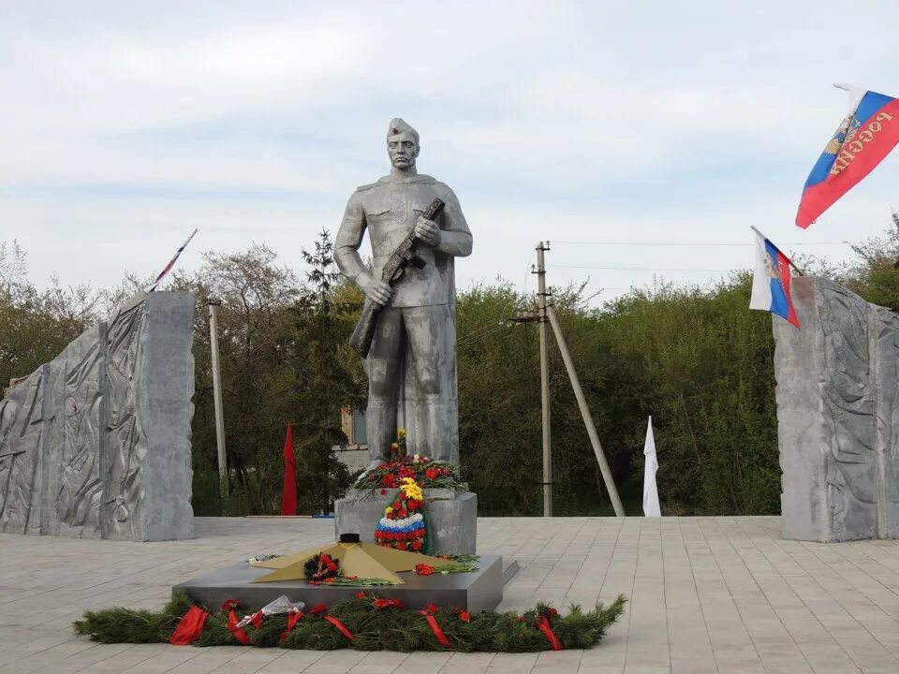

Открыт 9 мая 1987 г. в селе Верх-Ирмень. Авторы – архитекторы Б.М. Полуй и Г. Кутелев, авторы скульпторы солдата – А.И. Назаров, А.Э. Горст. На центральных пилонах Мемориала расположены барельефы Героев Советского Союза А.Д. Гаранина и А.И. Демакова. Гаранин Алексей Дмитриевич (1921–1943), командир бомбардировочного авиаполка дальнего действия, погиб в Белоруссии, где, при выполнении боевого задания, направил горящий самолёт на фашистский склад боеприпасов. Его именем названы улицы в Верх-Ирмени и в Новосибирске, где до войны работал на заводе им. В.П. Чкалова и учился в аэроклубе. В 1975 г. имя Гаранина присвоено Ордынской средней школе № 1.

**Мемориал «Живые помните, они отдали жизнь за ваше счастье»** в селе Красный Яр

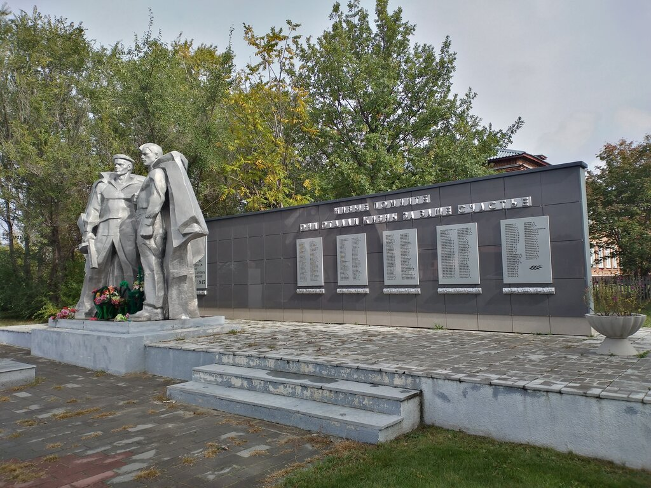

Памятник сооружён возле Дома культуры по инициативе директора совхоза «Красноярский» Сергеева В. М. в канун 30-летия Победы. На мемориале указаны имена 215 павших воинов. 9 мая 1985 года на нём установили два бюста Героев Советского Союза: Ивлева Г. М. и Красикова А. В.

Монумент участникам Великой Отечественной Войны 1941-1945 г.г. в деревне Новый Шарап

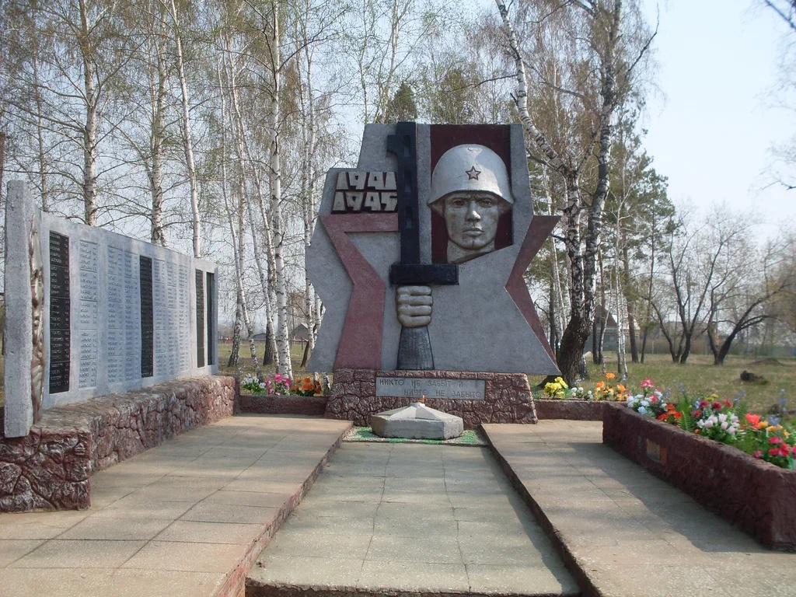

Многоугольная стела с барельефом солдата, слева мемориальная стела с именами 200 павших земляков и барельефом, изображающим скорбящую женщину. Перед стелой - Вечный огонь оформлен в виде лежащего в центре круглого венка и звезды, из центра которой поднимается пламя.  
Открытие монумента состоялось 28 мая 2015 года.

Аллея героев Советского Союза погибших в годы ВОВ в рабочем поселке Ордынское

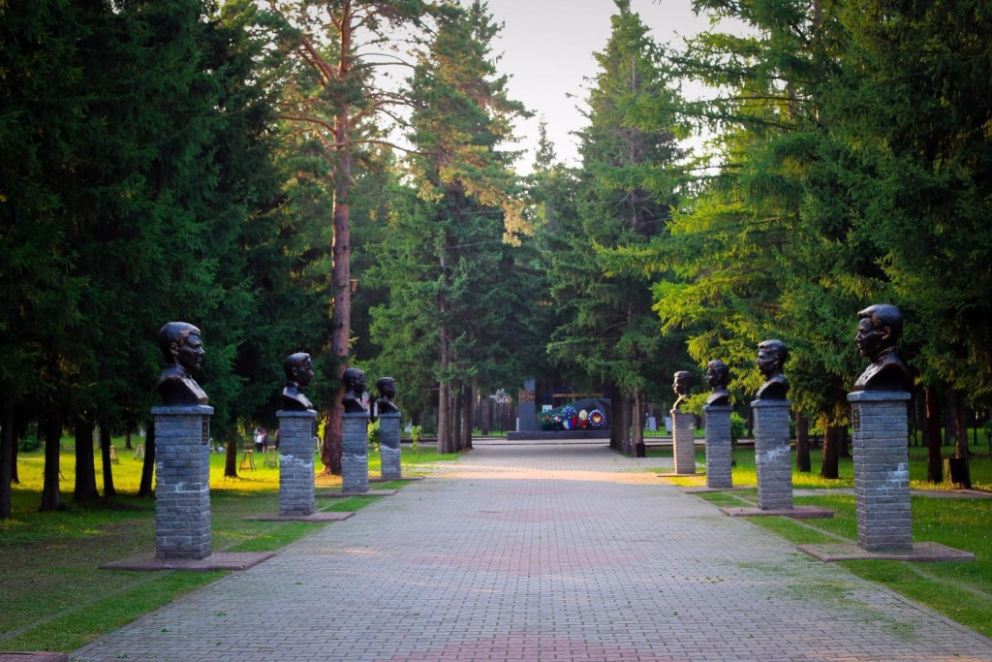

Аллея героев посвящена солдатам, которые во времена Великой Отечественной войны ушли на фронт из военного комиссариата Ордынского района. Время создания 1985 год

Герои, чьи имена увековечены на Аллее Памяти в р. п. Ордынское:

* Власов Алексей Васильевич (1923–1967), д. Пушкарево Ордынского района.
* Гаранин Алексей Дмитриевич (1921–1943), д. Плотниково (по иным сведениям д. Платоновка) Ордынского района.
* Ивлев Гавриил Михайлович (1908–1960), с. Красный Яр Ордынского района.
* Кириллов Михаил Семенович (1921–1950), с. Усть-Алеус Ордынского района.
* Красиков Александр Васильевич (1907–1943), с. Красный Яр Ордынского района.
* Морданский Николай Иванович (1922–1983), с. Кирза Ордынского района.
* Некрасов Николай Васильевич (1915–1968), с. Верх-Алеус Ордынского района.
* Устюжанин Яков Маркович (1918–1942), д. Устюжанино Ордынского района.
* Шилов Петр Никифорович (1918–1944), с. Мало-Ирменка Ордынского района.
* Демаков Александр Иванович (1960–1982), с. Верх-Ирмень Ордынского района.

Все они — участники Великой Отечественной войны, кроме Александра Ивановича Демакова (участник Афганской войны). Все — Герои Советского Союза.

Памятник погибшим в ВОВ 1941-1945гг

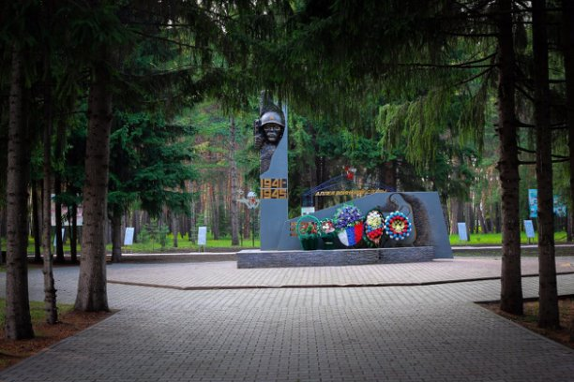

# Мемориал войнам, погибшим в годы Великой Отечественной войны располагается в Центральном парке р.п.Ордынское.

# В 1969 году на администрацию было направлено письмо пионеров 7 класса с просьбой обустроить центральный парк р.п. Ордынское. Райком комсомола вышел с просьбой к студентам архитектурно-строительной академии г. Новосибирска разработать и изготовить памятник. Работа была проведена и на 30-летие Победы, в 1975 году, памятник был открыт.

***материал подготовлен Ордынским отделом Управления Росреестра***

***по Новосибирской области***

**Об Управлении Росреестра по Новосибирской области**

Управление Федеральной службы государственной регистрации, кадастра и картографии по Новосибирской области (Управление Росреестра по Новосибирской области) является территориальным органом федерального органа исполнительной власти, осуществляющим функции по государственной регистрации прав на недвижимое имущество и сделок с ним, государственному кадастровому учету недвижимого имущества, по оказанию государственных услуг в сфере осуществления государственной регистрации прав на недвижимое имущество и государственного кадастрового учета недвижимого имущества, землеустройства, государственного мониторинга земель, лицензирования геодезической и картографической деятельности, а также функции в сфере геодезии и картографии, наименований географических объектов, по федеральному государственному контролю (надзору) в области геодезии и картографии, федеральному государственному земельному контролю (надзору), государственной кадастровой оценке объектов недвижимости, федеральному государственному контролю (надзору) за деятельностью саморегулируемых организаций. Руководителем Управления Росреестра по Новосибирской области является Светлана Евгеньевна Рягузова.

**Контакты для СМИ:**

Управление Росреестра по Новосибирской области

630091, г. Новосибирск, ул. Державина, д. 28

Электронная почта:

[oko@r54.rosreestr.ru](mailto:oko@r54.rosreestr.ru)

Сайт: [Росреестр](https://rosreestr.gov.ru/)

Соцсети: [ВКонтакте](https://vk.com/rosreestr_nsk), [Одноклассники](https://ok.ru/group/70000000987860), [Яндекс.Дзен](https://dzen.ru/rosreestr_nsk), [Телеграм](https://t.me/rosreestr_nsk)